基本：★★☆ 小３年～

AI（人工知能）体験
体のパーツを見つけよう
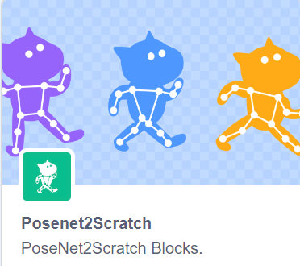

＜このプロジェクトは？＞
- GoogleのAIをつかって、カメラに映し出された自分の体のパーツ（目、鼻、手、足など）を検出できる技術があるよ。
- スクラッチの拡張機能「PoseNet2Scratch」で、自分の目や鼻を検出しよう。
- 自分の口を動かして、ステージにあるりんごを食べるゲームをつくってみよう。
＜学習のポイント＞
- Googleの「PoseNet」（姿勢検出）を体験する。
- これらの技術は、日常生活のどこで使われているか調べてみよう。

＜基本＞AIとは？ ※わかりやすくかみ砕いて説明しています。
GoogleのAI「TENSORFLOW」
TENSORFLOWとは、googleが作った、AI（人口知能）です。
YouTubeを見ていると、右側に「おすすめ動画」がでてきますよね。
あれをえらんでいるのがこのAIの仕事です！
見ている動画から、「この人は、どんな動画が好きなのか」を見つけてくれます。
YouTubeをみれば見るほど、おすすめ動画が、自分の好みにピッタリになってきます。
（たくさん、学習するので、AIはレベルUPしますよ。）
⇒重要です。AIって、実は、最初はポンコツ！学習して賢くなっていくんだよ。（機械学習）

「TENSORFLOW」にある、「PoseNet」
そんなテンソルフローに、「PoseNet」という機能があります。スマホで写真をとる時、人の顔を見つけて、明るくしたり、かわいい目にしてみたり・・・。ポーズネットが画像から、体のパーツを見つけてくれるのです。
今回は、それらAIを体験してみよう！

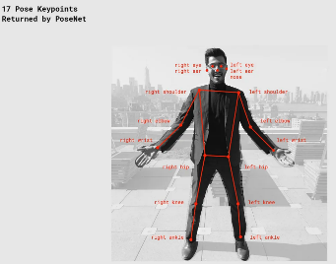
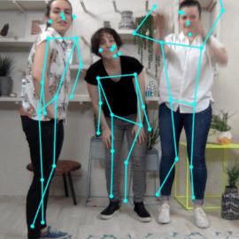

写真出典：PoseNet公式サイト
●PoseNet出力例
https://www.tensorflow.org/lite/examples/pose_estimation/overview?hl=ja#%E5%87%BA%E5%8A%9B%E4%BE%8B
●PoseNet説明ページ（Google）
https://www.tensorflow.org/lite/examples/pose_estimation/overview?hl=ja
●PoseNetをつかったイメージ（パペット） https://vimeo.com/34824490

パソコンのカメラで「PoseNet」を体験
【重要】次のURLにアクセス。（Googleのデモサイト）
https://storage.googleapis.com/tfjs-models/demos/posenet/camera.html
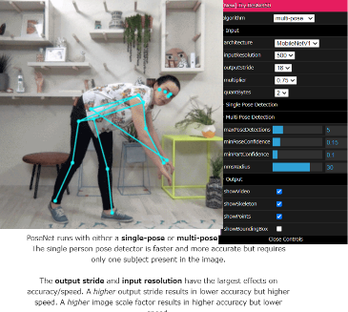
Single-pose と multi-poseをえらべるよ！Singleは一人だけ認識。
multiは複数の人を認識できる。

サイトがすごく、重いよ～
動きも遅いしっ！！

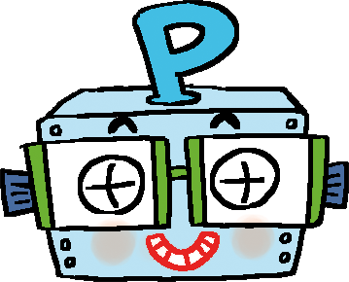
常にＡＩと通信しているからだよ。

＜基本＞スクラッチでPoseNetを使うには？
【重要】次のURLをひらきます。※公式スクラッチサイトで、この拡張機能は使えません。
https://stretch3.github.io/

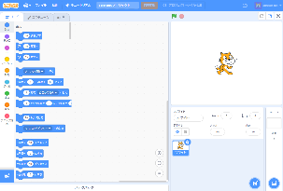
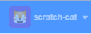

公式スクラッチのサイトでない。ログインができない！

【なぜ、公式スクラッチじゃないの？】
公式スクラッチのプログラムはgithubというところで公開されています。これを元に、いろいろな人が、「拡張ブロック」を開発しています。
今回も、その拡張機能を開発した人が公開したサイトなので、公式サイトとURLが違うんだよ！

＜基本＞完成イメージ
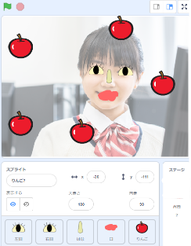
ポーズネット（姿勢検出）で、目、鼻、口のスプライトを自分の、目、鼻、口の座標に移動させる。

りんごがクローンで増え あちこちに現れる。自分の口でりんごを食べるゲームをつくろう。（パン食い競争のイメージ）

（基本１）PoseNet2Scratchを拡張機能から追加
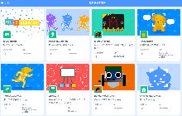
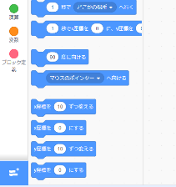

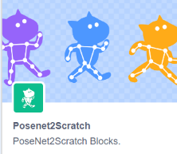

ここをクリックして、拡張機能のブロックを追加する。

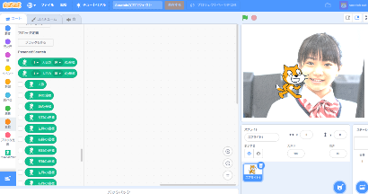

ビデオがオンになり、
自分の顔がうつる。

ポーズネットのブロック

（基本2）左目、右目、鼻のスプライトを描く
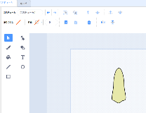
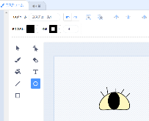
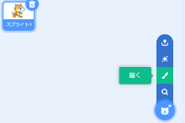
左目をかく。
ねこは削除
鼻をかく。
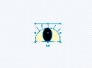

【重要】中央にかく！

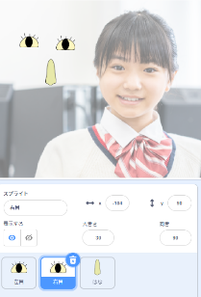
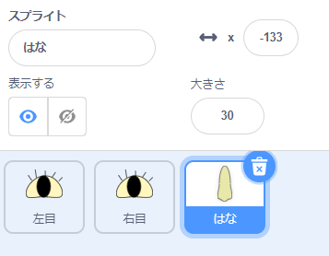
左目、右目、鼻、と
スプライトに名前をかこう！

右目は左目をコピー。
（左目の上で右クリックして「複製」

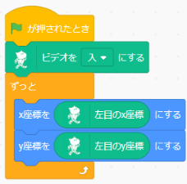
（基本３）左目、右目、鼻のプログラム
左目のプログラム
「左目」のスプライトをえらんでプログラムをつくる。

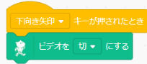

下矢印キーでビデオをオフ。
左目のイラストは、ステージに映った自分の左目と一体化する。
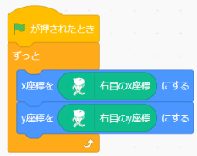
右目のプログラム
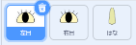

「右目」をえらぶ

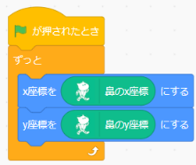
鼻のプログラム
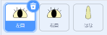

「はな」をえらぶ

位置がずれていたら、調整
上へ移動（Y座標をたす）、下へ（Y座標をひく）
右へ移動（X座標をたす）、左へ（X座標をひく）
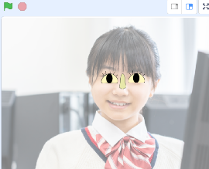
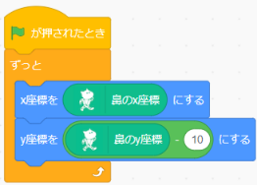

鼻を下げたい時は、

口は？ ⇒ 口のブロックはない！！
口のスプライトを手描きする。

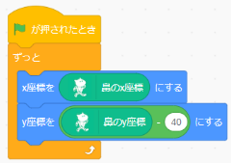

口のブロックがない！
鼻の下にあるから、鼻のY座標から40ピクセル下げる。
⇒この数字は調整しながらきめよう。

（基本４）りんごのプログラム
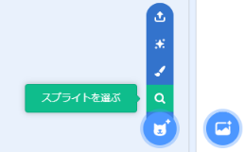

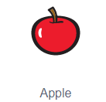
スプライトライブラリから「りんご」をえらぶ。

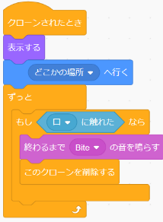
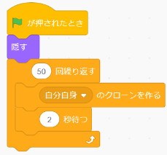
ここで、見えるようになる。
ステージのランダムな場所に行く。

口に触れたら、音がなってリンゴは消える。

りんごのクローンを2秒ごとに50個つくる。（まだ見えない）

（基本５）ファイルを保存する
公式スクラッチのように、自動保存してくれません。ファイルを保存しましょう。

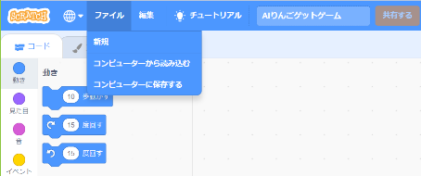

- ファイル名をつける。
- 「ファイル」⇒「コンピューターに保存する」をクリック。
- 保存したファイルは「ダウンロード」フォルダにある。

ファイルを読み込むのは「コンピューターから読み込む」をつかう。

